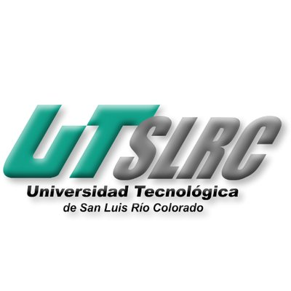

**UNIVERSIDAD TECNOLÓGICA DE**

**SAN LUIS RIO COLORADO**

**CREADORES DE SISTEMAS OPERATIVOS**

**MTRO. HUGO MOROYOQUI**

**ALUMNO: VICTOR MANUEL GALVAN COVARRUBIAS**

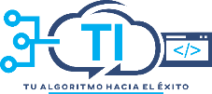San Luis Rio Colorado, Sonora Octubre, 2020

A lo largo de la historia han existido muchos sistemas operativos que nos ayudan a manipular los equipos de cómputo. Y estos vienen existiendo gracias a personas encargadas de cumplir necesidades que se presentaron en el momento.

Claro que esto tiene sentido si analizamos la evolución de los equipos informáticos. Los programas que se requerían para operar una computadora no son los mismo que hace 30 años.

En esta investigación relataremos un poco de la vida de estas personas que dieron pie a los sistemas operativos más conocidos del mundo.

**Windows**

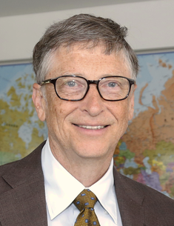

Bill Gates nació el 28 de octubre de 1955 en Seattle, Washington, Estados Unidos. Es conocido por ser el fundador de la empresa de software y hardware Microsoft. Su vida se desarrolló en la Escuela de Lakeside y la Universidad de Harvard, en donde estudió Informática. Posteriormente, en 1975, se trasladó a Alburquerque (Nuevo México) para trabajar en la compañía MITS desarrollando programas para el Altair, el primer microordenador. Ese mismo año fundo Microsoft. Con el paso de los años, la empresa se trasladó a Seattle. Apple e IBM desarrollaron sus primeras PC. Allen (cofundador) se separó de Bill Gates, y este último tomó la decisión de hacerle frente a sus principales competidores con el sistema Windows. Actualmente, el sistema Windows tiene varias versiones (mejoradas con el transcurrir de los años). La última es Windows 10, que forma parte de la familia de sistemas operativos Windows NT. Además de empresario, Bill Gates también es filántropo. Es fundador de la Fundación Bill & Melinda Gates, cuyo trabajo está vinculado al apoyo y financiamiento de iniciativas a favor de la salud, educación y agricultura.

**Linux**

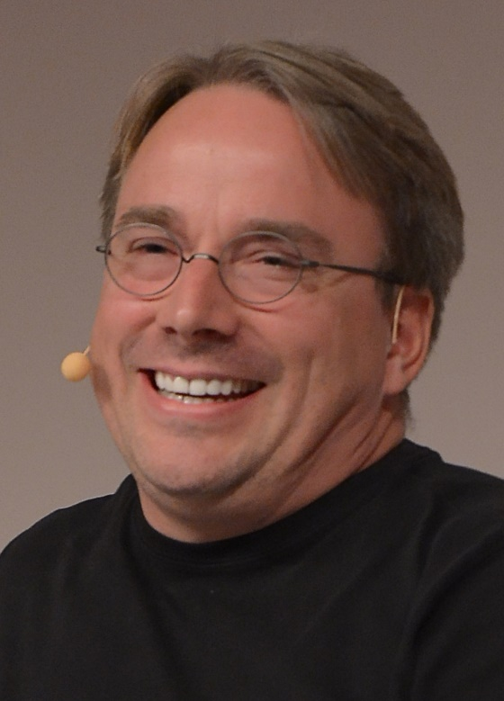

El desarrollo del sistema operativo comenzó en 1991 cuando era un estudiante de sistemas de la Universidad de Helsinki quien, según se cuenta el propio Linus Torvalds, al no poder costear una de las caras versiones de Unix comerciales y cansado del pobre Minix decidió construir su propia versión de UNIX, basándose en el código de MINIX.

En la primavera de 1991, desarrolla un kernel (núcleo del sistema operativo) basado en Unix para computadoras con microprocesadores Intel. Una vez acabado, lo puso al servicio de todos a través de un servidor FTP.

Linus Torvalds bautizó a su creación como Freax (free+freak+x), pero el gestor del servidor prefirió Linux, que era el nick de Linus en la universidad. Desde entonces el crecimiento que ha operado en el mercado ha sido tan espectacular que para muchos analistas supuso poner en riesgo la primacía de Windows, del gigante Microsoft.

**Mac OS**

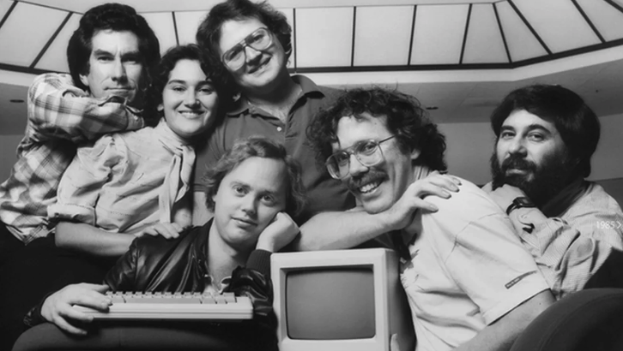

Mac OS es el nombre del sistema operativo creado por Apple para su línea de computadoras Macintosh, también aplicado retroactivamente a las versiones anteriores a System 7.6, y que apareció por primera vez en System 7.5.1. Es conocido por haber sido uno de los primeros sistemas dirigidos al gran público en contar con una interfaz gráfica compuesta por la interacción del mouse con ventanas, iconos y menús.

Deliberada a la existencia del sistema operativo en los primeros años de su línea Macintosh en favor de que la máquina resultara más agradable al usuario, diferenciándolo de otros sistemas contemporáneos, como MS-DOS, que eran un desafío técnico. El equipo de desarrollo del Mac OS original incluía a Bill Atkinson, Jef Raskin y Andy Hertzfeld.

Este fue el comienzo del Mac OS clásico, desarrollado íntegramente por Apple, cuya primera versión vio la luz en 1985. Su desarrollo se extendería hasta la versión 9 del sistema, lanzada en 1999. A partir de la versión 10 (Mac OS X), el sistema cambió su arquitectura totalmente y pasó a basarse en Unix, sin embargo, su interfaz gráfica mantiene muchos elementos de las versiones anteriores.

**iOS**

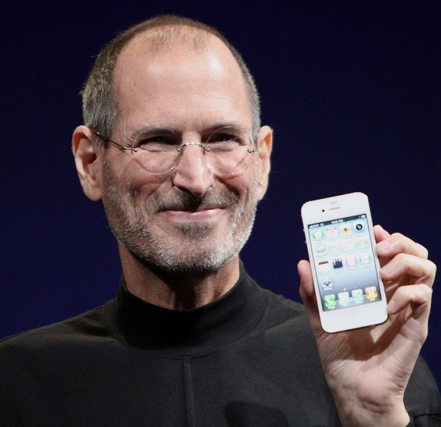

El 17 de octubre de 2007, Steve Jobs anunció que un Kit de desarrollo de software o SDK estaría disponible para terceros y desarrolladores en febrero del 2008.17​ El SDK Fue liberado finalmente el 6 de marzo de 2008, permitiendo así a los desarrolladores hacer aplicaciones para el iPhone y iPod Touch, así como probarlas en el "iPhone simulator". De cualquier manera, y hasta la llegada de xcode 7 solo era posible utilizar el app en los dispositivos después de pagar la cuota del iPhone Developer Program, a partir de xcode 7 es posible utilizar un dispositivo iOS para probar las aplicaciones sin necesidad de cuenta de desarrollador.

Desde el lanzamiento de Xcode 3.1, Xcode es el programa utilizado en el iPhone SDK. Estas aplicaciones, como las de macOS, están escritas en Objective-C.

Los desarrolladores pueden poner un precio por encima del mínimo ($0.99 dólares) a sus aplicaciones para distribuirlas en el App Store, de donde recibirán el 70 % del dinero que produzca la aplicación. En alternativa, el desarrollador puede optar por lanzar la aplicación gratis, y de esta forma no pagar ningún costo por distribuir la aplicación. (excepto por la cuota de la membresía).

**Android**

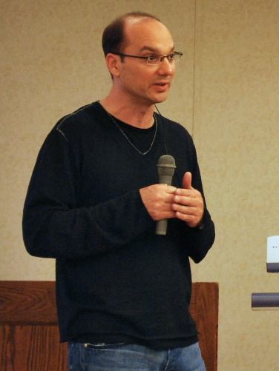

Android es un sistema operativo basado en el kernel de Linux con uno alto sistema de seguridad, que se caracteriza, entre otras cosas, por tener pantallas de alta definición en sus dispositivos móviles. Android fue creado en el 2007 por Android Inc., empresa adquirida por Google en el año 2005. Sin embargo, no fue hasta finales del 2008 cuando el sistema operativo alcanzó su apogeo, convirtiéndose así en el segundo sistema operativo más famoso del mundo.

Nunca lo imaginaron: Cuando Google presentó en sociedad Android, allá por el año 2007, por fin salía a la luz tras muchos años de trabajo la obra maestra de Andy Rubin. Bien es cierto que hemos dicho anteriormente que fue Android Inc. quien creó Android, pero realmente debemos hablar de Andy Rubin como el verdadero cerebro de este sistema operativo. Licenciado en Ciencias de la Computación por la Universidad de Utica, Nueva York, Andy emprendió su carrera profesional, curiosamente, como ingeniero en Apple. Más tarde se vinculó a Artemis Research, empresa que posteriormente fue adquirida por Microsoft.

Una vez que Android cayó en manos de Google, la compañía estadounidense creó una comunidad de desarrolladores, los cuales tenían como objetivo editar y mejorar la funcionalidad de este sistema operativo. Actualmente hay más de un millón de aplicaciones, de las cuales dos tercios son gratuitos.

Android al principio fue creado como un código0 abierto ya que fue basado en Linux, pero con la adquisición de Google pasó a ser un código cerrado. Seguidamente Google creó la tienda Google play donde los usuarios pueden descargar de manera segura las aplicaciones y los juegos. Android está basado también en un sistema de lenguaje de programación llamado Java creado por ORACLE.

El desarrollo de estos sistemas operativos claramente no fue solamente desarrollado por una sola persona. Fue gracias al trabajo de personas creando la idea de un solo hombre por el cual existieron estos. La sola idea de desarrollar un sistema operativo ya suena simplemente complicada, posible pero complicada. Es gracias a estos hombres y sus habilidades extremadamente desarrolladas la razón por la cual hoy hemos avanzado tanto en tecnología. No se nos debe olvidar que la innovación tecnología no se detiene esta avanza a pasos grandes estemos o no nosotros avanzando con ella.